|  |  |  |  |  |  |
| --- | --- | --- | --- | --- | --- |
| **주차** | 10주차 | **기간** | 03.01~03.08 | **지도교수** | (서명) |
| 이번주 한일 요약 | 보스 골렘 애니메이션 제작, 일부 맵 오브젝트 수정 및 수집형 오브젝트 모델링 | | | | |

<상세 수행내용>

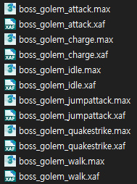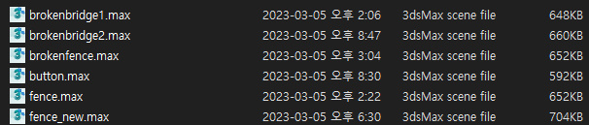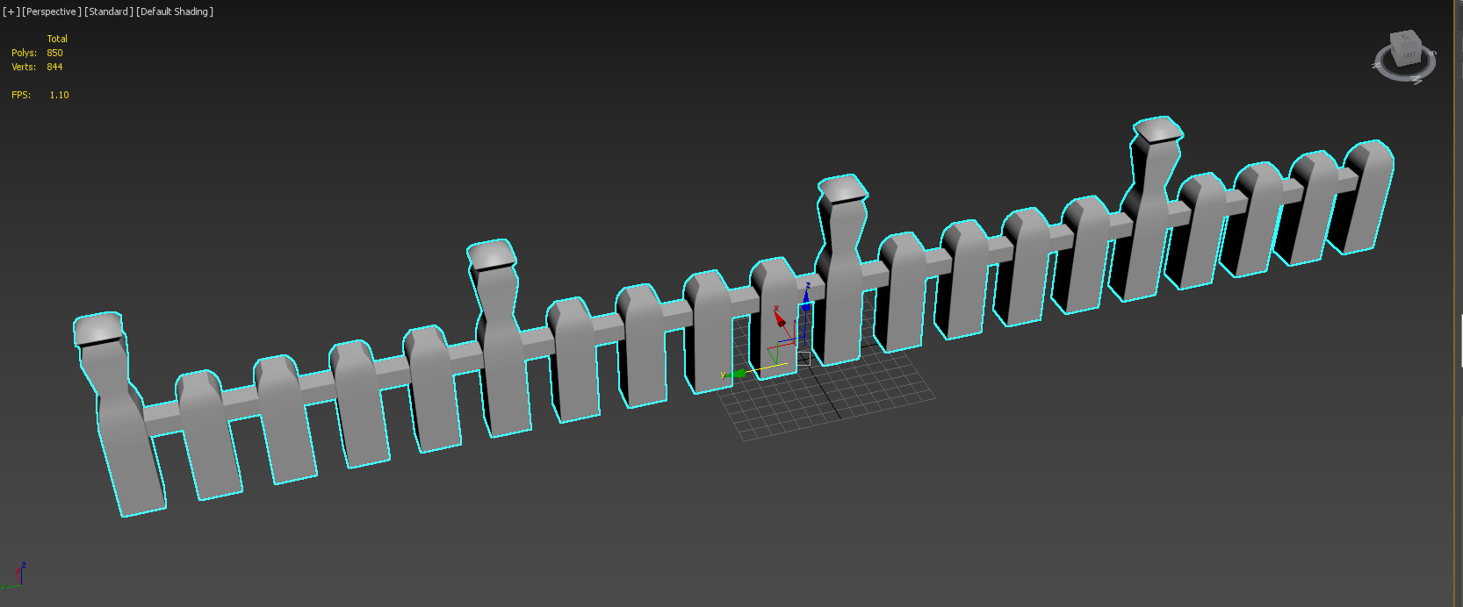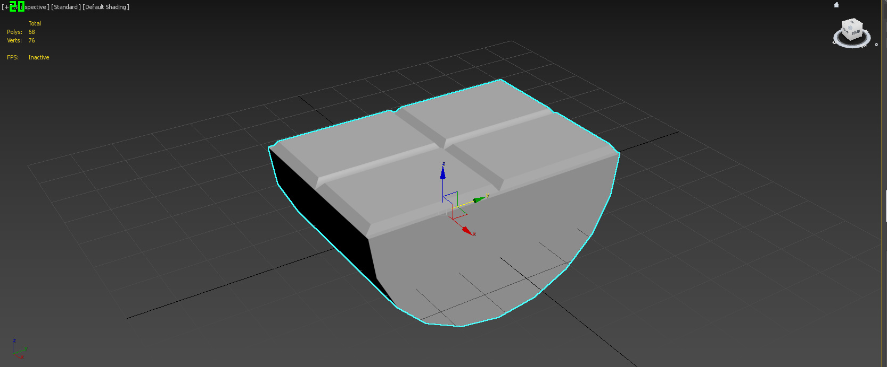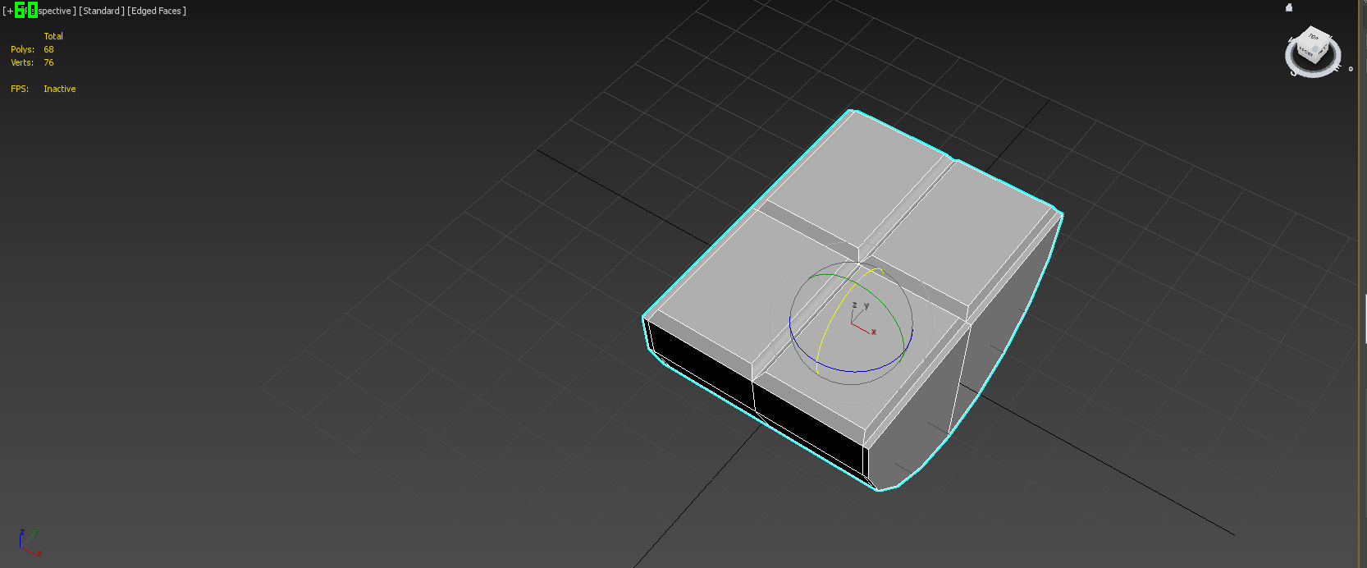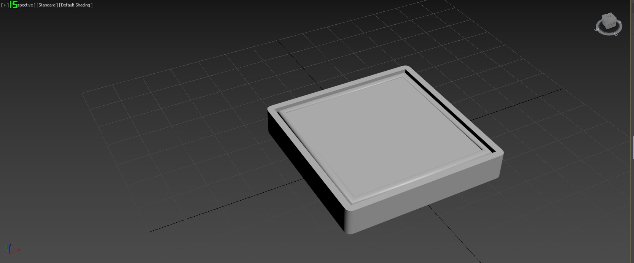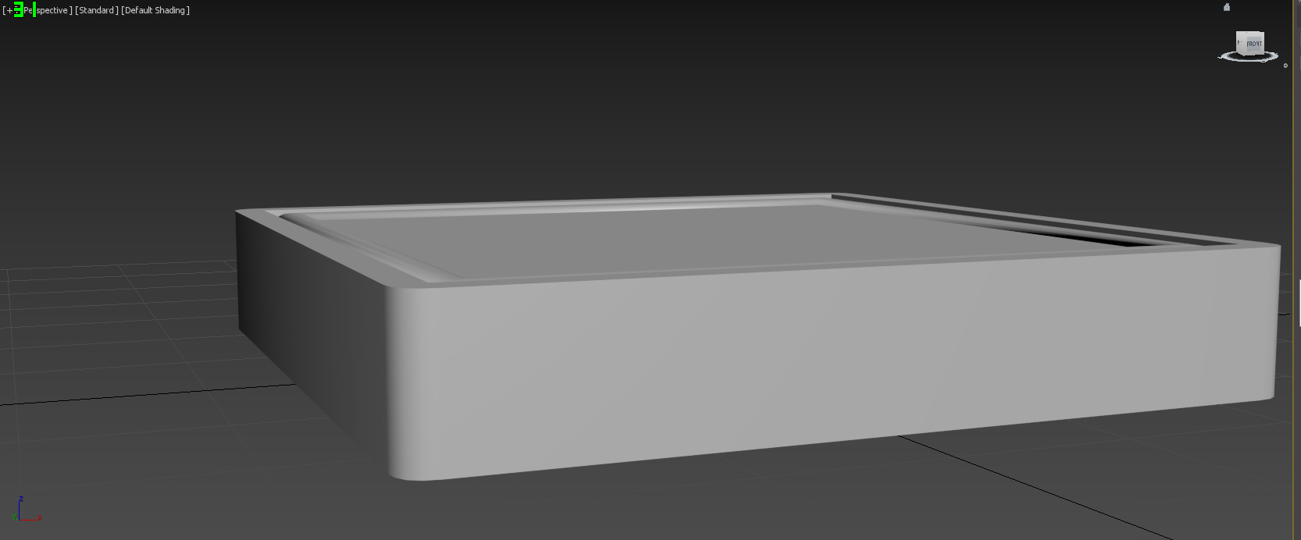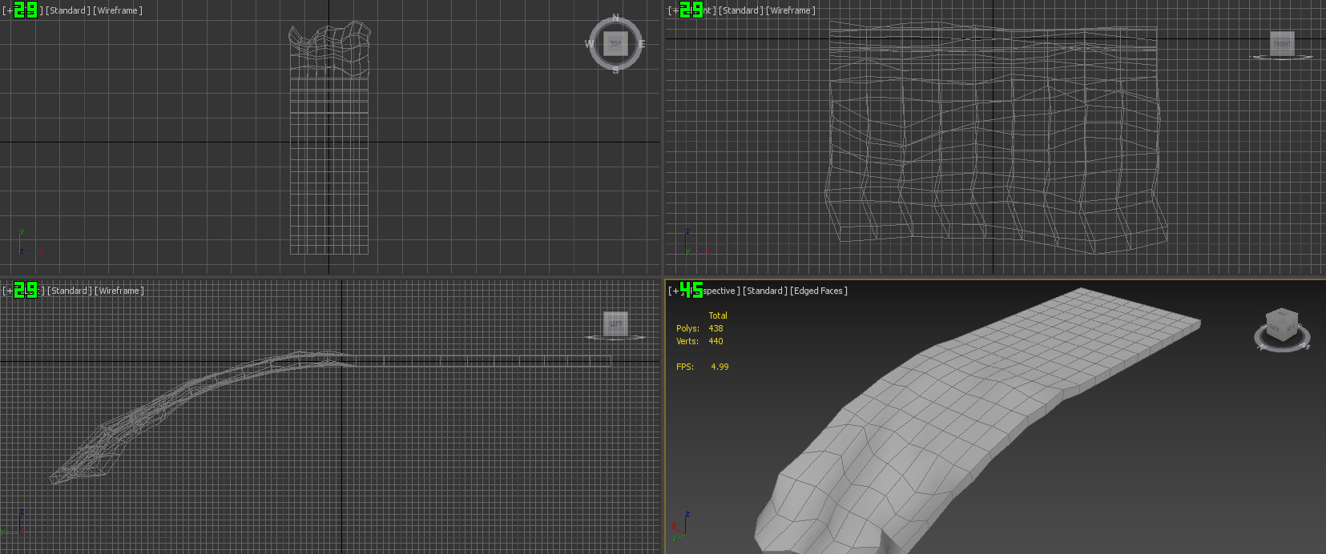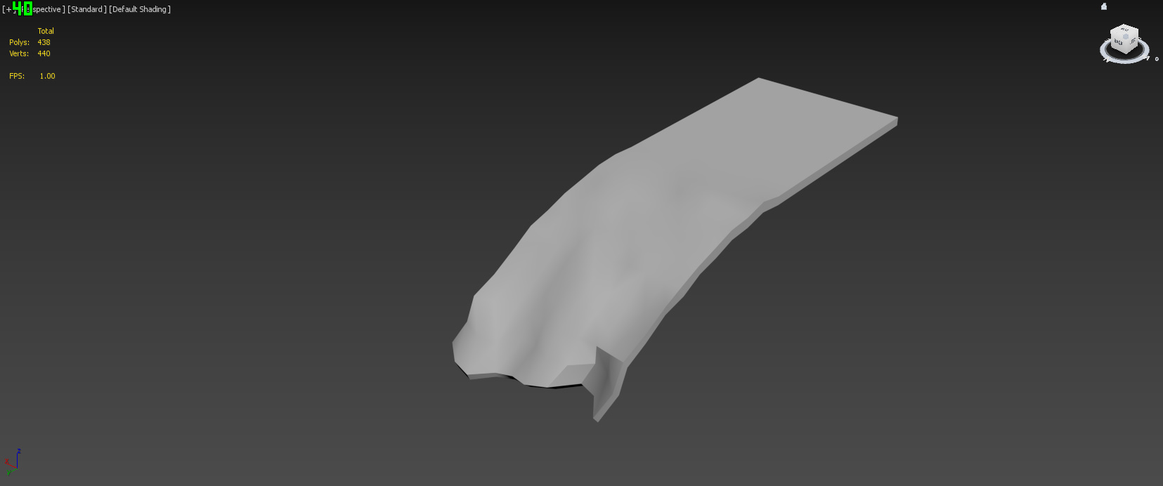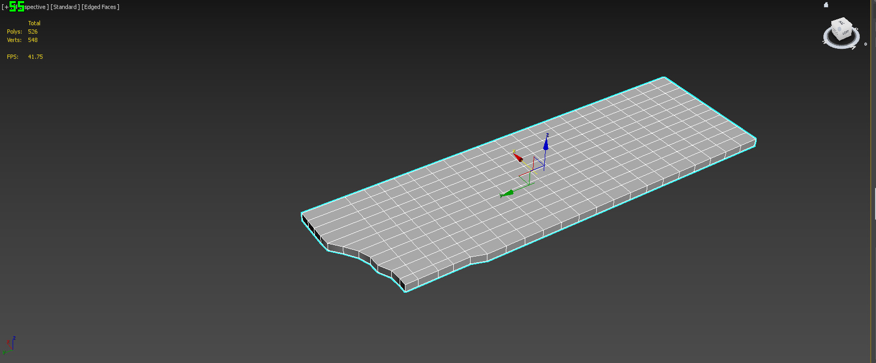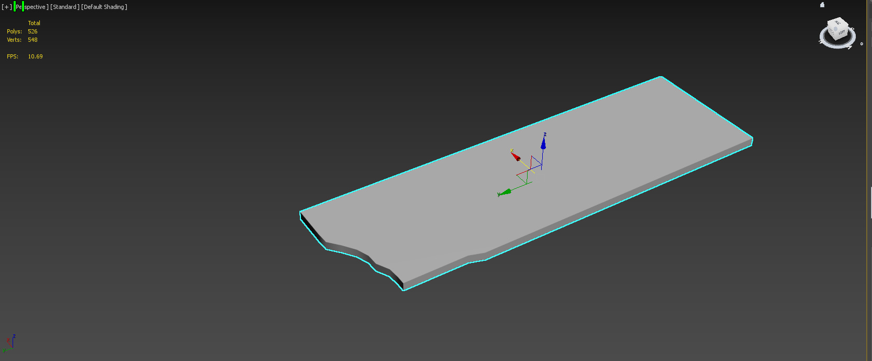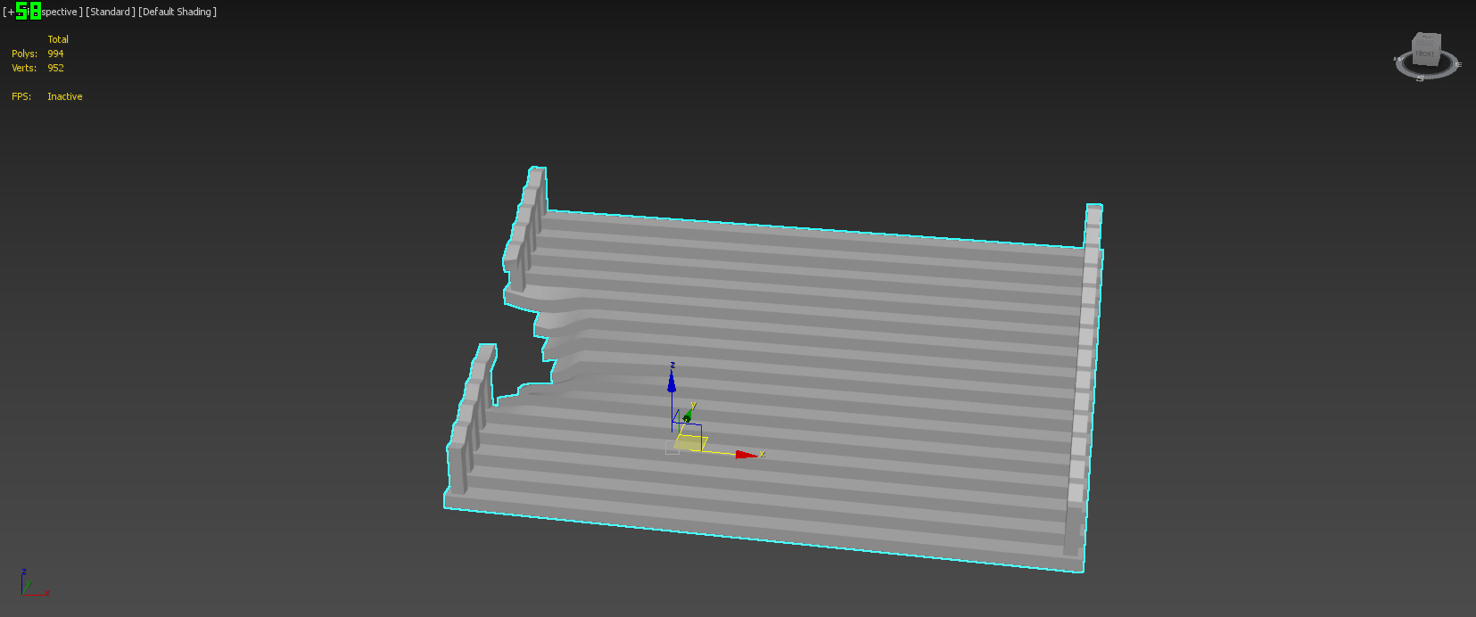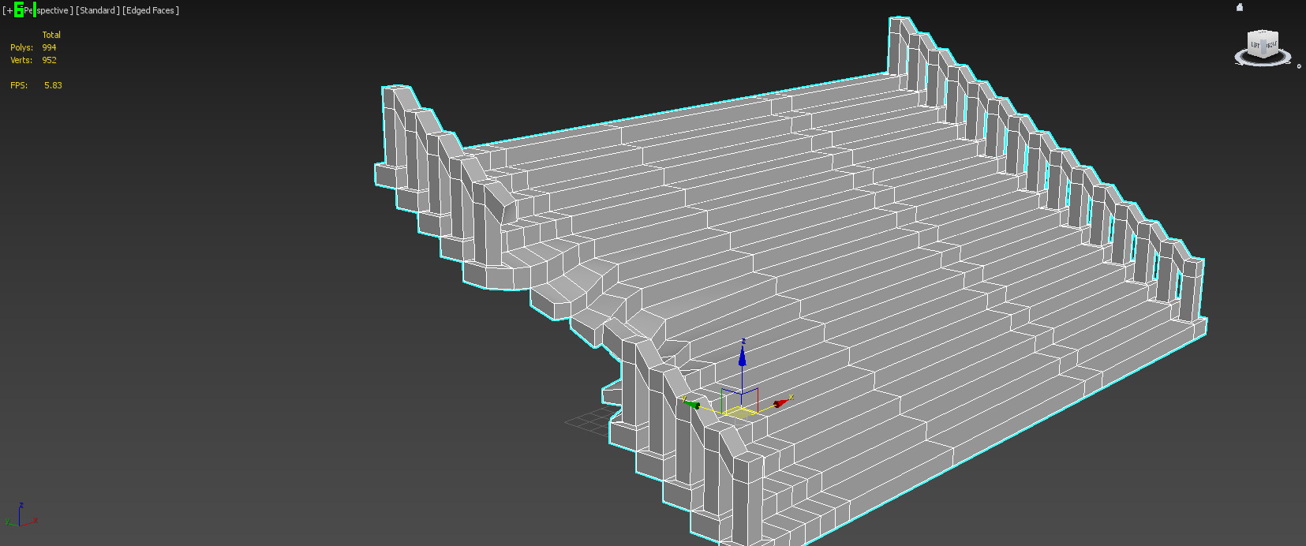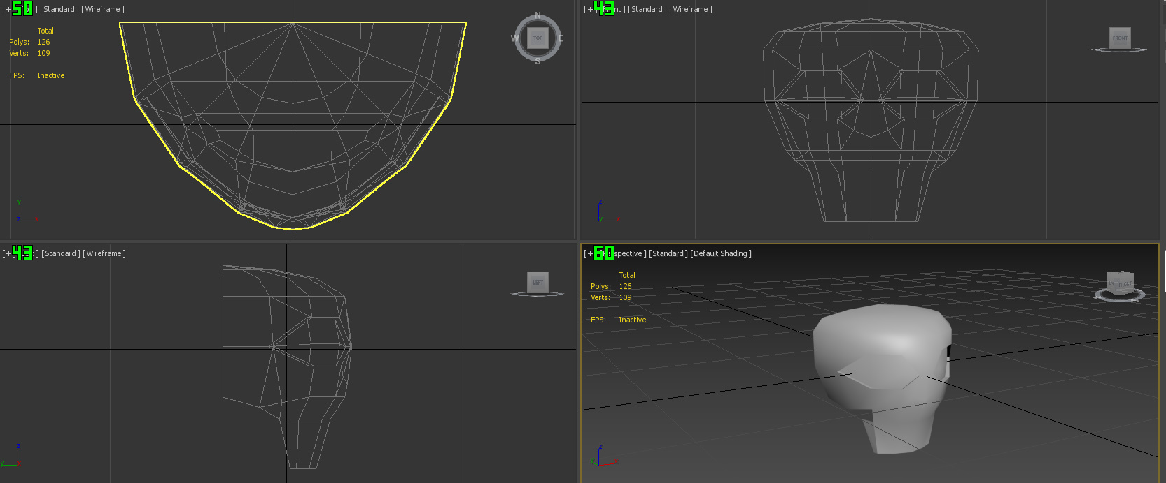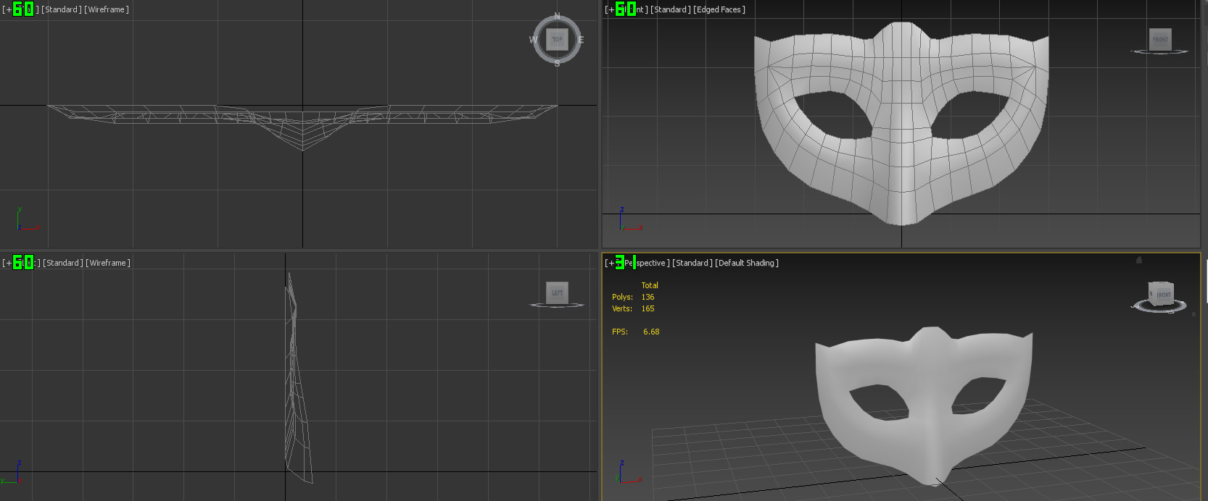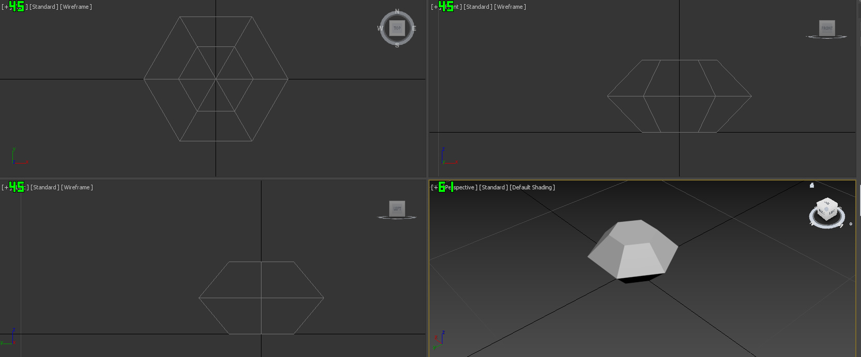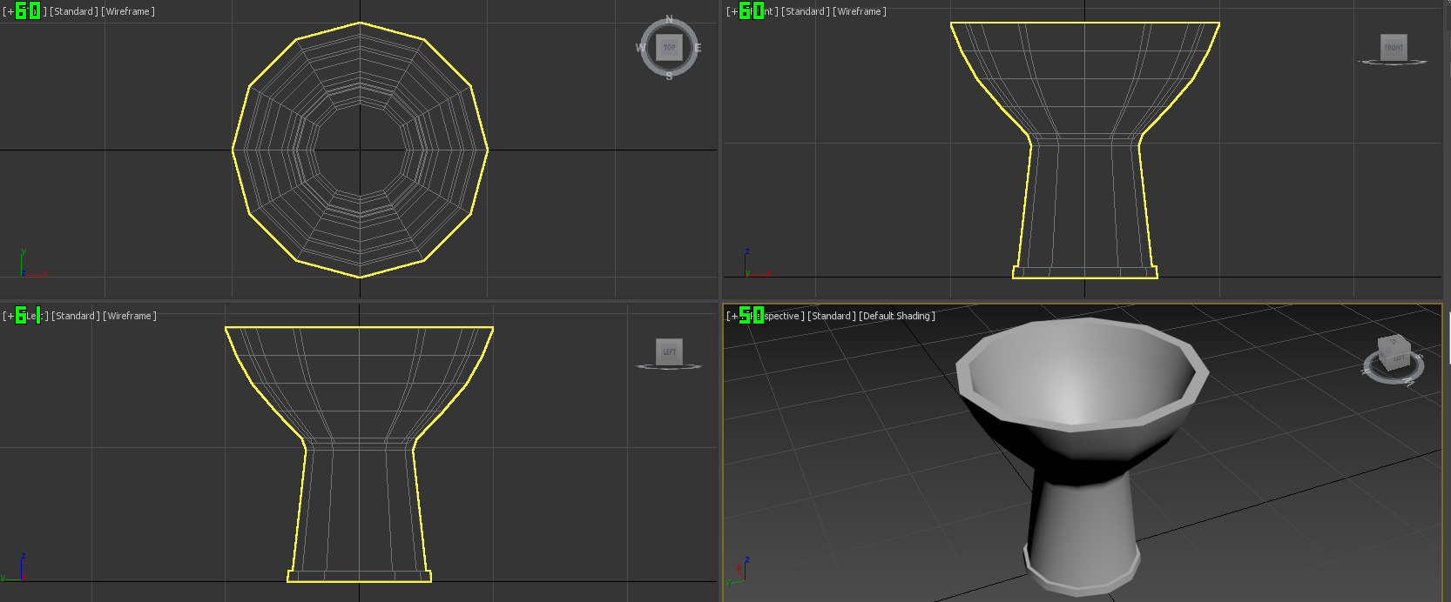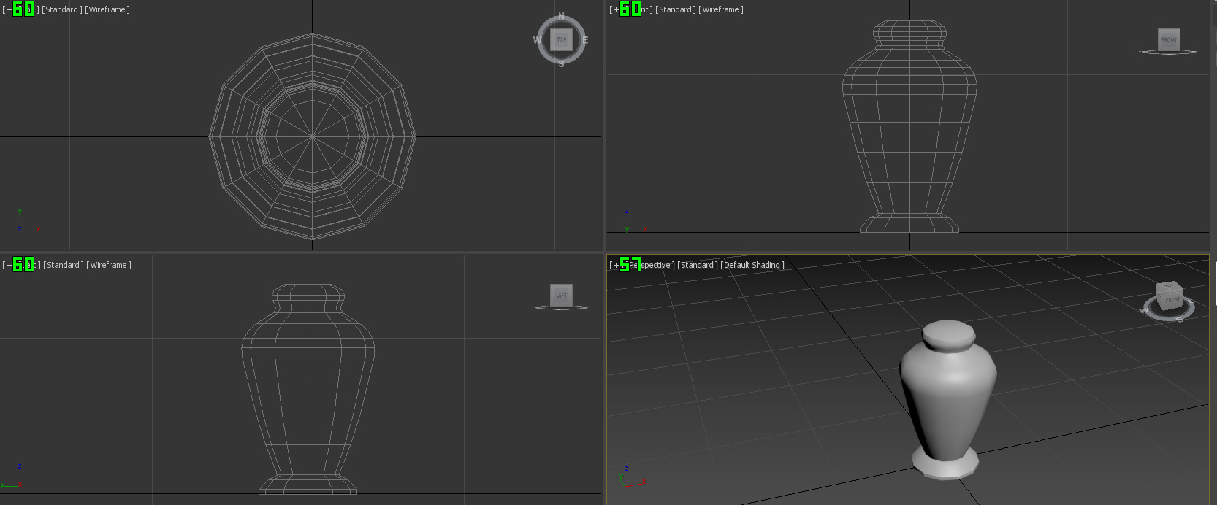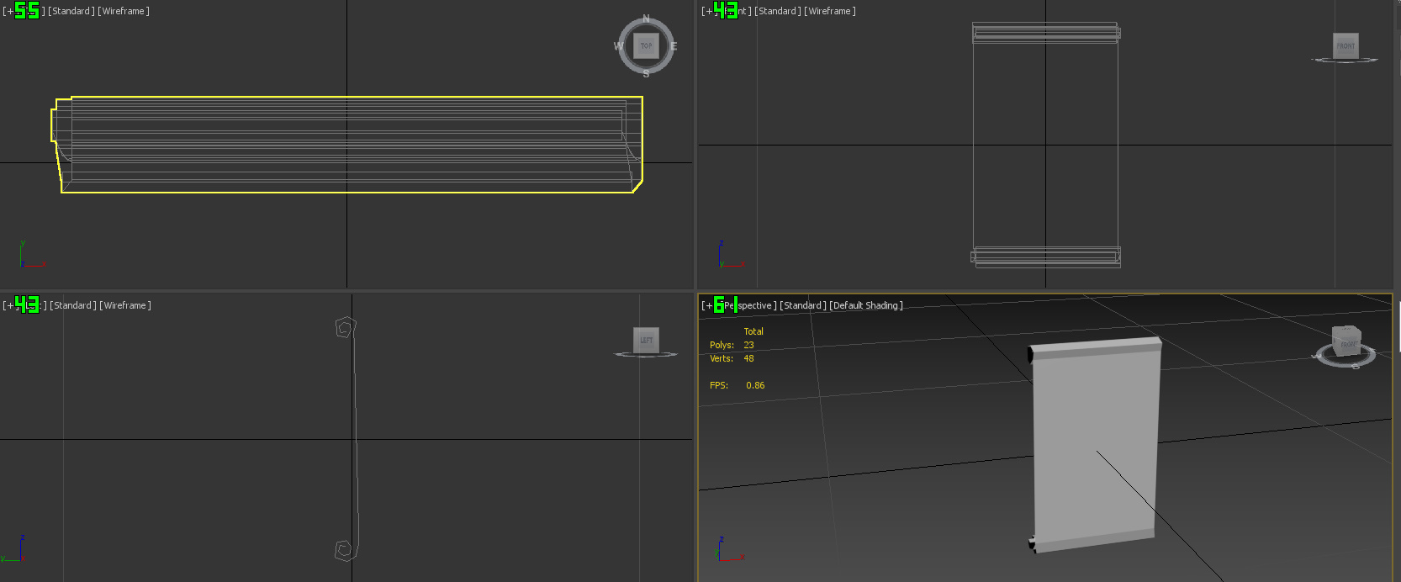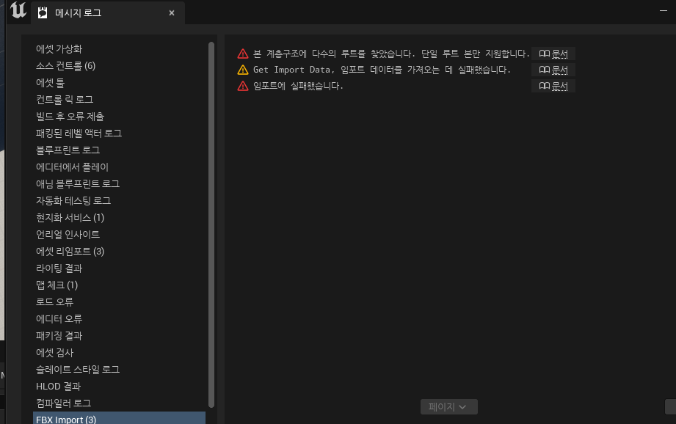

|  |  |  |  |
| --- | --- | --- | --- |
| **문제점 정리** | - 일부 몬스터의 엔진 import 문제 발생(원인: 단일계층구조의 뼈 부재) | | |
| **해결방안** | - 제작한 몬스터 중 골렘은 문제가 없었으나 망령과 맹독초는 import 되지 않는 문제가 발생  원인은 뼈의 구조가 단일계층이 아니었기 때문, 이에 root라는 뼈를 만들어 최상위계층으로 정의하여 import 문제 해결  이미 제작된 애니메이션은 재사용이 어느 정도 가능하였으나 각도가 돌아가는 등의 문제가 있어 해결, 맹독초의 경우는 이와 더불어 머리쪽의 이빨 부분의 뼈가 root에 종속되어 자유롭게 늘어나거나 이동이 되지 않는 문제가 있어 이에 맞춰 애니메이션을 수정 | | |
| **다음주차** | 11주차 | **다음기간** | 03.09~03.15 |
| **다음주 할일** | 플레이어 캐릭터 애니메이션 수정 작업 진행(당시 무기 없이 애니메이션을 제작하여 무기를 넣고 다시 진행해야함, 모션의 디테일이나 부자연스러운 부분을 다듬어가며 수정할 예정) | | |
| **지도 교수**  **Comment** |  | | |